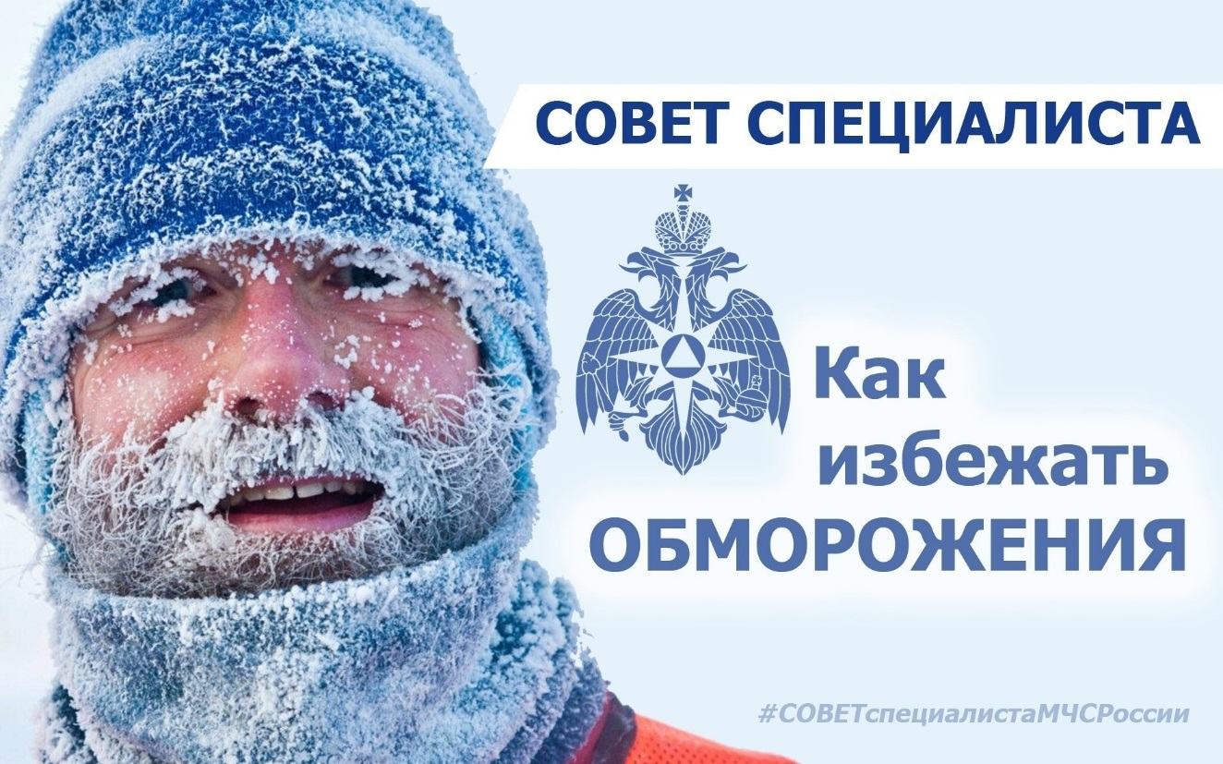
При сильных морозах может возникнуть гипотермия - выраженное снижение внутренней температуры тела, которое сопровождается ознобом. В таких случаях надо срочно вернуться в теплое помещение, согреться горячим чаем и пищей. При глубокой гипотермии человек может потерять сознание. Здесь уже не обойтись без помощи медиков.
Тем, кто все-таки вынужден находиться на улице, надо запомнить 6 основных правил поведения в сильный мороз:
1) обеспечить организм топливом для выработки внутренней энергии, обогревающей организм. Топливом для нас служит пища.
2) нужно постоянно двигаться. Нельзя стоять на одном месте, тем более, прислоняться или садиться на холодные, особенно металлические предметы.
3) нужно тепло одеваться. Забудьте об утягивающих колготках, врезающихся ремнях, излишне тесных джинсах и всем остальном, что может нарушить кровообращение.
4) берегите уши, нос, щеки и пальцы. Они в первую очередь предрасположены к обморожению.
5) постарайтесь не надевать на улицу серьги и кольца.
6) на морозе нельзя курить. Никотин снижает циркуляцию крови в периферических сосудах, в основном в пальцах рук и ног, что делает их более уязвимыми для мороза.
Телефоны экстренных служб 101 или 112
32 Пожарно-спасательный отряд.

